*Контрольная работа № 1*

*Синюта А.А*

**Анализ архитектуры и** **ИТ-инфраструктуры предприятия**

Цель работы: познакомить студентов с разновидностями бизнес-архитектуры и ИТ-архитектуры предприятия, от которых зависит формирование требований к информационной системе для разных вариантов стратегий ее развития.

**Ветеринарная клиника «Айболит»**

**Сфера деятельности:** диагностика, лечение и профилактика заболеваний у домашних животных.

**Примерная численность сотрудников:** 15 человек, включая ветеринарных врачей, ассистентов ветеринарных врачей и административный персонал.

**Миссия:** забота о здоровье и благополучии домашних животных, предоставление качественных ветеринарных услуг.

**Стратегические цели:**

* повышение уровня удовлетворённости клиентов качеством предоставляемых услуг;
* расширение спектра предоставляемых услуг и внедрение новых технологий в области ветеринарии;
* развитие корпоративной культуры и повышение профессионального уровня сотрудников.

**Задачи:**

* обеспечить высокий уровень диагностики и лечения заболеваний у домашних животных;
* внедрить современные методы профилактики заболеваний;
* создать комфортные условия для клиентов и сотрудников.

**Подразделения:**

* терапевтическое отделение (диагностика и лечение заболеваний);
* хирургическое отделение (проведение операций);
* отделение реабилитации (восстановление после операций и травм);
* регистратура

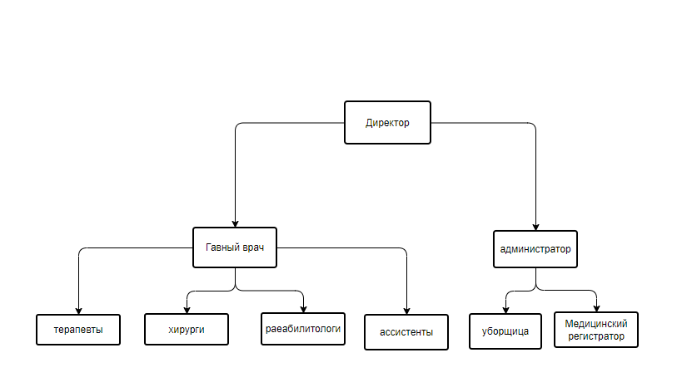

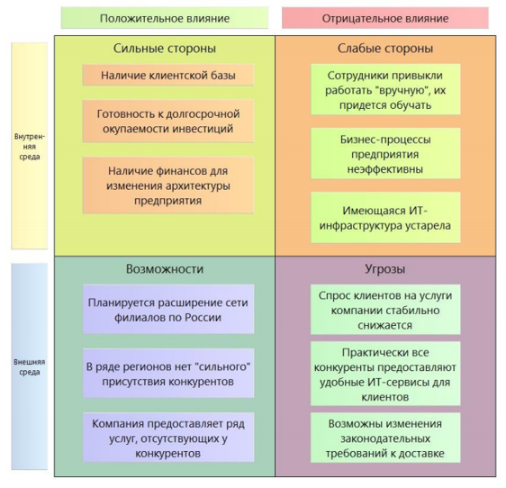

*Задание 2. Моделирование и анализ бизнес-архитектуры компании.*

1. **Перечислить основные и вспомогательные бизнес-процессы** организации, а также продукты и услуги.

Основные бизнес-процессы ветклиники:

1. **Регистрация пациентов.** Включает в себя запись на приём, оформление документов, оплату услуг.
2. **Осмотр и диагностика.** Ветеринар проводит осмотр животного, назначает необходимые анализы и обследования.
3. **Лечение и реабилитация.** Включает в себя проведение лечебных процедур, назначение медикаментов, а также рекомендации по уходу за животным после лечения.
4. **Вакцинация и профилактика.** Включает в себя вакцинацию животных, а также консультации по профилактике заболеваний.
5. **Хирургические операции.** Проведение операций различной сложности.
6. **Стационарное лечение.** Предоставление услуг по стационарному лечению животных.
7. **Эвтаназия.** Проведение процедуры эвтаназии в случае неизлечимой болезни животного.
8. **Оформление документов.** Оформление ветеринарных паспортов, справок и других документов.

Вспомогательные бизнес-процессы:

1. **Управление персоналом.** Подбор, обучение, мотивация и контроль работы сотрудников.
2. **Управление финансами.** Ведение бухгалтерского учёта, контроль расходов и доходов.
3. **Материально-техническое обеспечение.** Закупка оборудования, медикаментов, расходных материалов.
4. **Маркетинг и продвижение.** Реклама, участие в выставках и конференциях, сотрудничество с партнёрами.

Продукты и услуги:

* **Осмотр и консультация.** Первичный осмотр животного и консультация по уходу и лечению.
* **Диагностика и анализы.** Проведение лабораторных исследований, УЗИ, рентген и другие виды диагностики.
* **Лечение.** Проведение лечебных процедур, назначение медикаментов.
* **Вакцинация.** Вакцинация от различных заболеваний.
* **Стерилизация и кастрация.** Проведение операций по стерилизации и кастрации.
* **Стационарное лечение.** Лечение в стационаре в случае необходимости.
* **Эвтаназия.** Процедура эвтаназии при неизлечимой болезни.
* **Оформление документов.** Оформление ветеринарных паспортов и справок.

Процесс регистрации пациентов можно разделить на несколько этапов:

1. **Запись на приём.** На этом этапе клиент звонит в клинику или приходит лично. Регистратор клиники уточняет информацию о пациенте (вид животного, возраст, симптомы, контактные данные) и назначает время приёма.
2. **Оформление документов.** На этом этапе регистратор клиники оформляет договор на оказание услуг, выдаёт пациенту чек об оплате услуг и другие необходимые документы.
3. **Оплата услуг.** На этом этапе пациент оплачивает услуги клиники. Оплата может быть произведена наличными, банковской картой или другими способами.

Каждый из этих этапов можно разделить на более мелкие составляющие. Например, этап записи на приём можно разделить на следующие шаги:

* Клиент звонит в клинику или приходит лично.
* Регистратор клиники приветствует клиента и уточняет цель звонка.
* Регистратор клиники уточняет информацию о пациенте.
* Регистратор клиники назначает время приёма.

Этап оформления документов можно разделить на следующие шаги:

* Регистратор клиники проверяет наличие необходимых документов.
* Регистратор клиники заполняет договор на оказание услуг.
* Регистратор клиники выдаёт пациенту чек об оплате услуг.
* Регистратор клиники выдаёт пациенту другие необходимые документы.

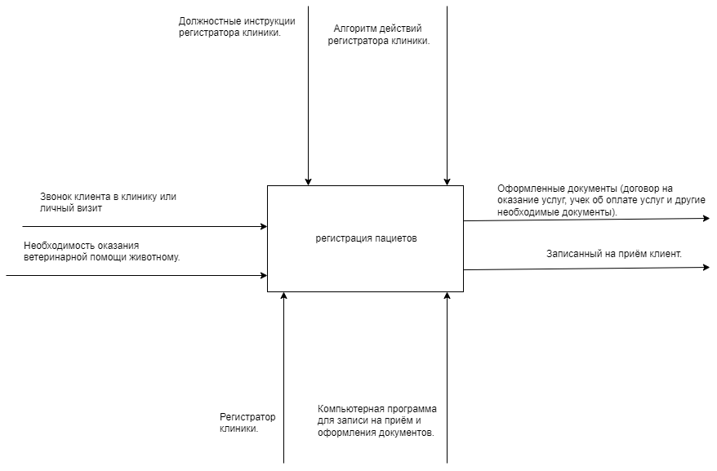

2) Попытаться **представить в первом приближении** (смоделировать) **бизнес-архитектуру компании.**

|  |  |  |  |  |  |
| --- | --- | --- | --- | --- | --- |
| **Партнеры**  **Ключевой партнёр:**  Поставщики ветеринарных препаратов и оборудования.  **Второстепенные партнеры:**  Ветеринарные лаборатории.  Зоомагазины. | **Процессы**  **Привлечение:** реклама соцсетях | **Уникальное ценностное предложение**  Качественные ветеринарные услуги.  Индивидуальный подход к каждому пациенту.  Современное оборудование.  Квалифицированный персонал.  Удобное расположение клиники. | | **Отношения**  Персональное обслуживание | **Потребители/**  **Клиенты**  Люди от 14 до 65 лет со средним доходом.  **Ключевые сегменты целевой аудитории:**  Владельцы кошек и собак.  Владельцы экзотических животных.  Владельцы сельскохозяйственных животных. |
| **Ресурсы**  Персонал 10 чел  Оборудование (медицинское, диагностическое, хирургическое).  Лекарственные препараты.  Расходные материалы.  Помещение (клиника).  Бюджет на год |
| **Каналы**  **Коммуникация:**  Соцсети и email - рассылка |
| **Расходы**   1. Заработная плата персонала. 2. Аренда помещения. 3. Коммунальные платежи. 4. Расходы на оборудование и расходные материалы. 5. Расходы на рекламу. | | | **Финансирование / Доход**   1. Доход от оказания ветеринарных услуг. 2. Доход от продажи ветеринарных препаратов. 3. Доход от рекламы. | | |

3)Далее указать (предположить) **существующую проблему** (проблемный процесс).

Проблема в работе ветеринарной клиники — это **сложности с организацией и управлением записями пациентов**. Это может привести к потере данных, ошибкам в диагностике и лечении, а также недовольству клиентов.

Возможная модификация процесса:

Внедрение электронной системы управления записями пациентов. Это позволит автоматизировать процесс записи, хранения и поиска данных о пациентах, а также обеспечить доступ к этим данным всем сотрудникам клиники в режиме реального времени. Система может быть интегрирована с существующей информационной системой клиники и предоставлять отчёты о записях пациентов по запросу.

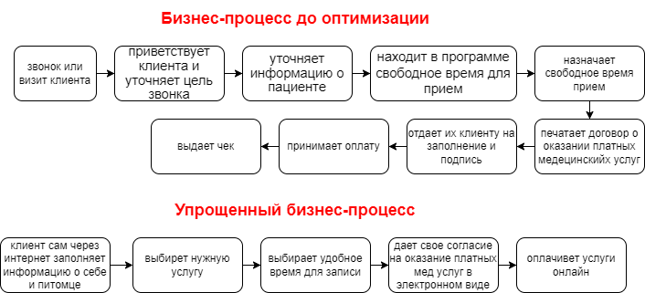

4)Сделать **краткий вывод** по результатам анализа об особенностях организации и рассмотренных в этой связи ее бизнес-процессах; предложить, в каком (каких) направлениях можно совершенствовать (модифицировать, развивать) рассмотренный процесс (процессы) для более эффективной его (их) реализации.

**Краткий вывод по результатам анализа особенностей организации и бизнес-процессов ветеринарной клиники «Айболит»**

Ветеринарная клиника «Айболит» предоставляет широкий спектр ветеринарных услуг, включая приём и регистрацию пациентов, осмотр и диагностику, лечение и реабилитацию, вакцинацию и профилактику, хирургические операции, стационарное лечение, эвтаназию и оформление документов.

Для повышения эффективности работы клиники можно предложить следующие направления совершенствования бизнес-процессов:

* Внедрение системы учёта рабочего времени на основе технологии распознавания лиц для контроля за работой сотрудников и повышения дисциплины.
* Управление запасами — система для отслеживания количества товаров на складе, прогнозирования спроса и оптимизации закупок
* Внедрение электронной системы управления записями пациентов для автоматизации процесса записи, хранения и поиска данных о пациентах, а также для обеспечения доступа к этим данным всем сотрудникам клиники в режиме реального времени.

Эти меры позволят повысить эффективность работы клиники, снизить вероятность ошибок и улучшить качество обслуживания клиентов.

*Задание 3. Анализ ИТ-архитектуры предприятия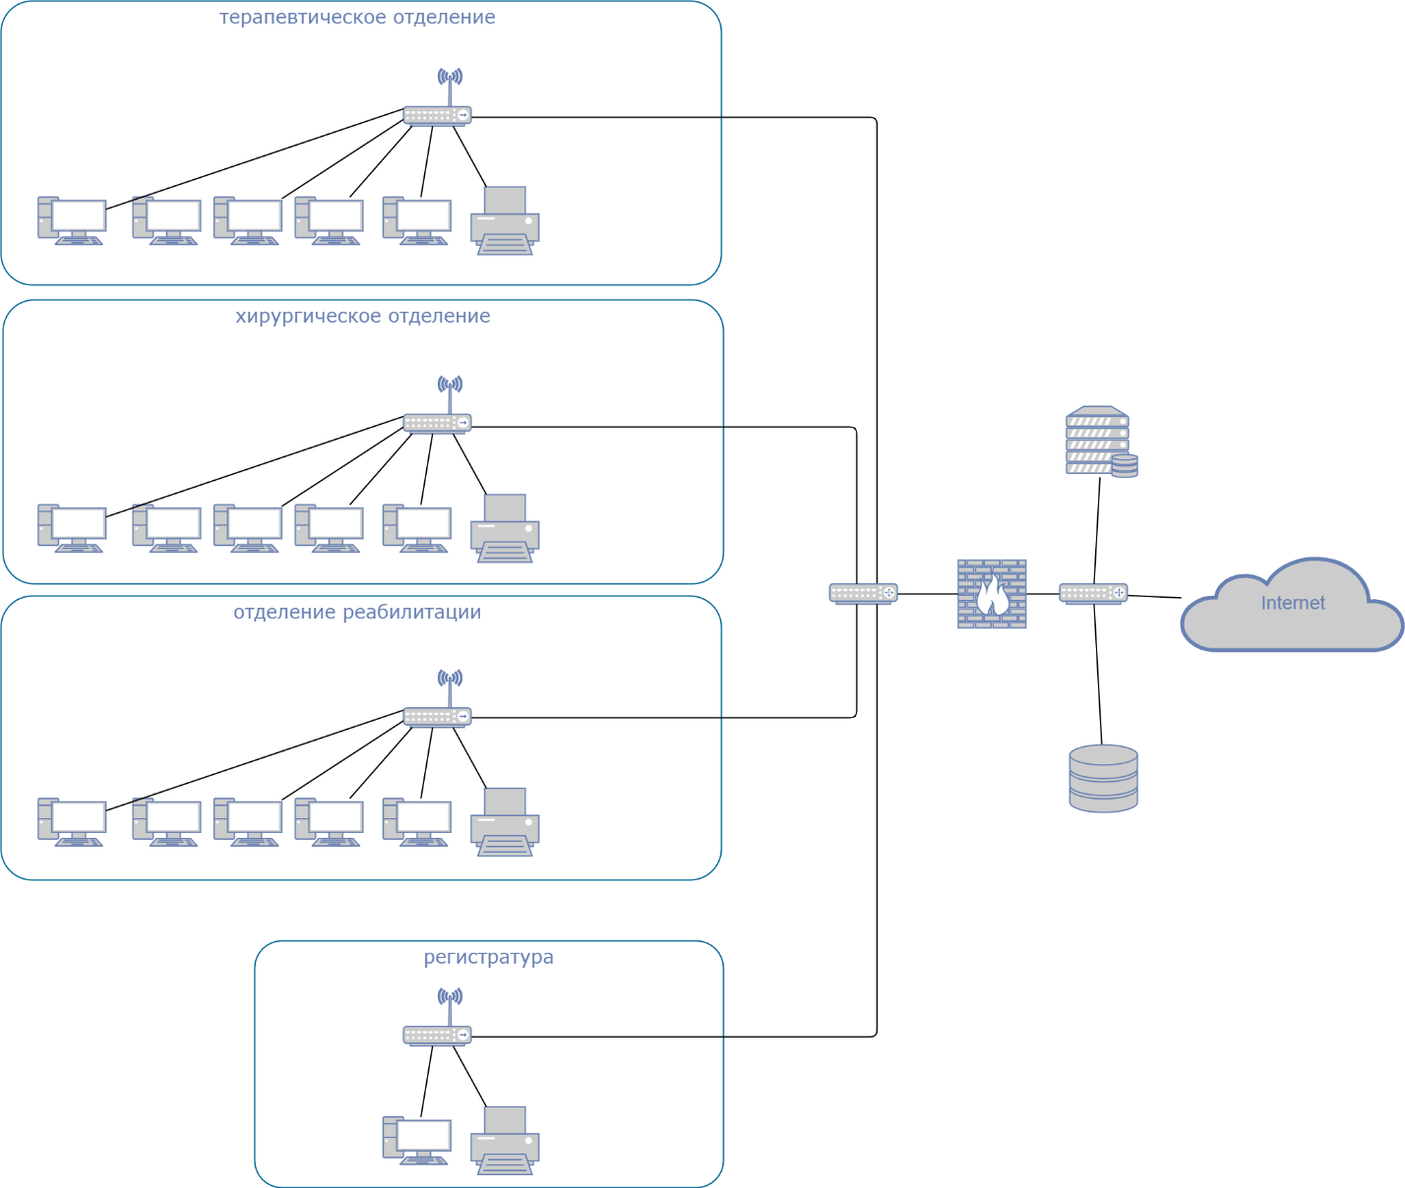*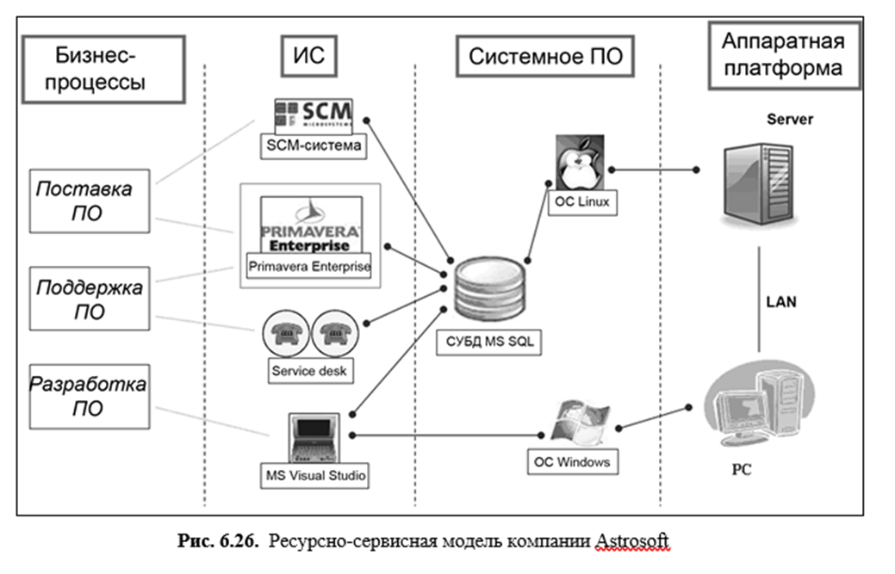

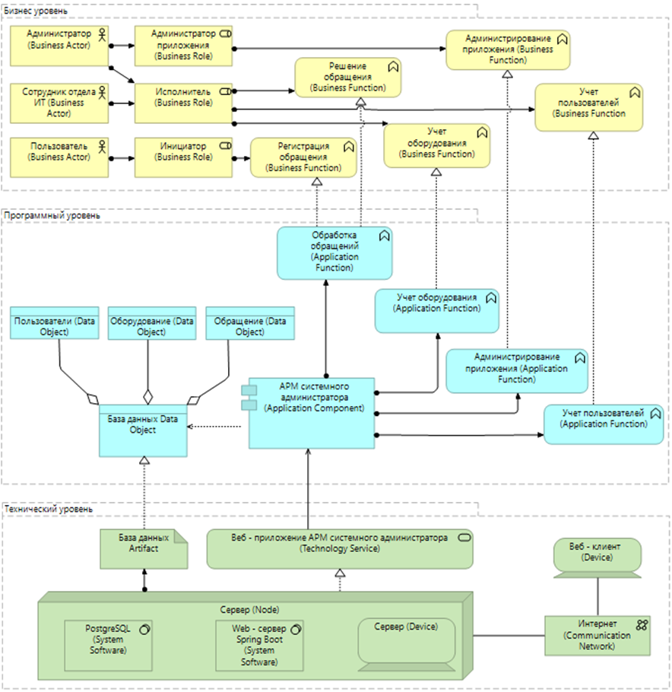

*Задание 4. Выбор и обоснование варианта внедрения и (или) поддержки информационной системы.*

**Необходимость внедрения новой ИС в ветеринарной клинике**

**1. Цели автоматизации и функции, которые необходимо автоматизировать**

Цели автоматизации:

* Повышение эффективности работы регистратуры.
* Сокращение времени на регистрацию клиентов.
* Снижение вероятности ошибок при регистрации.
* Улучшение качества обслуживания клиентов.

Функции, которые необходимо автоматизировать:

* Ввод данных о клиенте.
* Проверка наличия свободных мест для записи.
* Формирование записи на приём.
* Отправка клиенту напоминания о записи.

**Преимущества автоматизации:**

* Автоматизация позволит ускорить процесс регистрации клиентов.
* Автоматизация позволит снизить вероятность ошибок при регистрации.
* Автоматизация позволит улучшить качество обслуживания клиентов.
* Автоматизация позволит освободить время сотрудников регистратуры для выполнения других задач.

**2. Возможные направления автоматизации**

Возможные способы автоматизации:

* **Внедрение системы электронной записи.** Система электронной записи позволит клиентам самостоятельно записываться на приём через интернет. Преимущества: удобство для клиентов, сокращение времени на регистрацию. Недостатки: необходимость обучения клиентов работе с системой.
* **Внедрение системы распознавания лиц.** Система распознавания лиц позволит автоматически идентифицировать клиентов при их регистрации. Преимущества: высокая точность идентификации, сокращение времени на регистрацию. Недостатки: высокая стоимость внедрения.
* **Внедрение системы голосового ввода данных.** Система голосового ввода данных позволит клиентам регистрироваться, произнося свои данные в микрофон. Преимущества: удобство для клиентов, сокращение времени на регистрацию. Недостатки: возможные проблемы с распознаванием речи.

**3. Оптимальный способ автоматизации**

Оптимальным способом автоматизации является внедрение системы электронной записи. Система электронной записи позволит клиентам самостоятельно записываться на приём через интернет, что позволит сократить время на регистрацию и улучшить качество обслуживания клиентов. Кроме того, система электронной записи является относительно недорогой и простой в реализации.

Преимущества системы электронной записи:

* Удобство для клиентов.
* Сокращение времени на регистрацию.
* Низкая стоимость внедрения.

Недостатки системы электронной записи:

* Необходимость обучения клиентов работе с системой.

Возможности для компании:

* Повышение эффективности работы регистратуры.
* Сокращение времени на регистрацию клиентов.
* Снижение вероятности ошибок при регистрации.
* Улучшение качества обслуживания клиентов.